Ziua 11 | Perechea I: Audit Cross-Browser, Feature Queries si Fallbacks (08:00 - 09:30)
Focus: Principiul Progressive Enhancement, Detectia nativa a caracteristicilor (@supports), Fallback structural de la Grid la Flexbox si Optimizarea motorului de randare.

1. Obiectivul de Inalta Performanta: "The Resilient Interface"
In ingineria software de nivel enterprise, nu putem presupune ca toti utilizatorii folosesc cea mai recenta versiune de Chrome sau Safari. Obiectivul acestei perechi este implementarea unei strategii de Progressive Enhancement (Imbunatatire Progresiva).
Elevii vor utiliza instructiunea CSS @supports (Feature Queries) pentru a detecta nativ capabilitatile browserului vizitatorului. Vom construi un layout ultra-modern bazat pe CSS Grid si Glassmorphism, dar vom asigura un fallback impecabil din punct de vedere vizual, bazat pe Flexbox si culori solide, pentru browserele care nu suporta aceste tehnologii.

2. Arhitectura de Randare (Deep Dive Tehnologic)
Pentru a intelege de ce aceasta tehnica este critica pentru performanta, trebuie sa analizam modul in care browserele parseaza CSS-ul:
- Parsing Ignorance Rule: Cand un motor de randare (ex. WebKit, Blink, Gecko) intalneste o regula sau o proprietate pe care nu o recunoaste (cum ar fi backdrop-filter pe un browser din 2018), el ignora complet acea linie de cod, dar continua sa execute restul stilurilor. Aceasta poate duce la interfete rupte sau text invizibil (ex. text alb pe fundal alb lipsit de blur-ul de sub el).
- CSS Feature Queries (@supports): Permite conditionarea blocurilor de stil direct in CSS, la fel ca un bloc if in programare. Browserul testeaza daca poate randa o anumita proprietate inainte de a o aplica.
- Grid-to-Flex Fallback Engine: Desi CSS Grid este standardul pentru layout-uri bidimensionale, browserele legacy sau cele din sistemele embedded necesita un aranjament unidimensional stabil (Flexbox) care sa previna colapsarea elementelor pe o singura coloana lunga.

Validare & Generare Screenshot

Livrabil Obligatoriu: SS27_CrossBrowser_Fallback_Begu Andrei.png

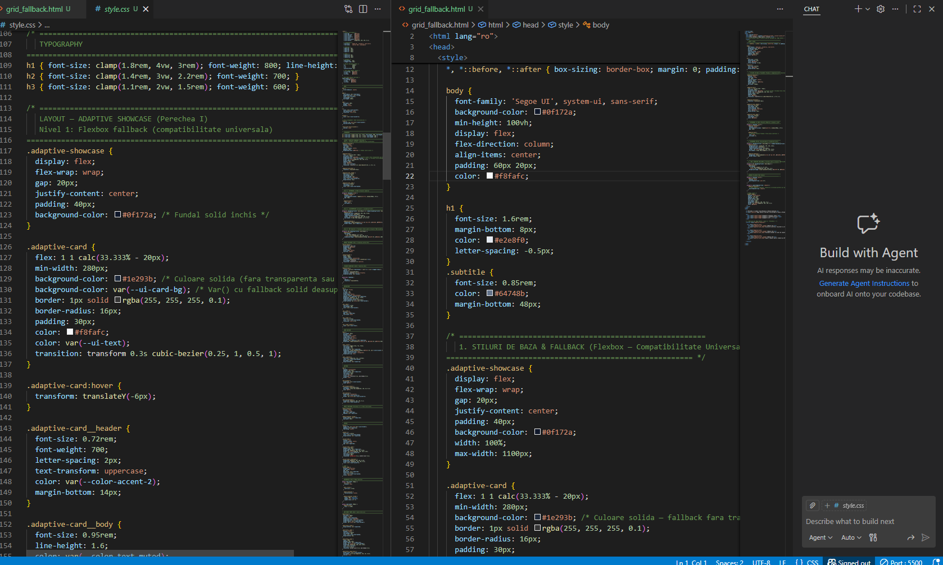
Pentru ca munca voastra sa fie validata de coordonatorul Veronica Loghinova, screenshot-ul trebuie sa indeplineasca urmatoarele conditii stricte:
- Sa arate ecranul VS Code impartit in doua panouri (Split Editor):
- Stanga: Codul CSS unde este complet vizibil blocul @supports (display: grid) si @supports (backdrop-filter: blur()).
- Dreapta: Codul HTML cu comentariul obligatoriu cu numele vostru.
- In fundal sau in paralel, browserul emulat in care se vede layout-ul randat corect, avand consola de inspectie deschisa pe un element .adaptive-card, evidetiind in panoul de stiluri (Styles) ca browserul a aplicat cu succes regulile din interiorul interogarii @supports.

Comentariu obligatoriu de inserat in cod:
<!-- Cross-Browser Audit & Feature Queries Designed by: Begu Andrei | Data: 19.05.2026 -->

Checklist Calitate Perechea I
- Fisierul CSS contine cel putin doua Feature Queries distincte (@supports).
- S-a asigurat un fallback functional bazat pe display: flex sau display: block pentru browserele fara suport Grid.
- Elementele de text raman perfect lizibile in ambele variante de randare (cu si fara backdrop-filter).
- Nu s-a folosit JavaScript pentru detectia caracteristicilor (modernizr), totul fiind implementat exclusiv in CSS nativ.

Ziua 11 | Perechea II: Securizarea Interfetei si Izolarea Contextelor de Executie (09:45 - 11:15)
Focus: Securizarea Iframe-urilor (HTML Sandbox), Prevenirea atacurilor de tip Reverse Tabnabbing, Izolarea referintelor si Controlul Contextului de Executie.

1. Obiectivul de Inalta Performanta: "The Shielded Interface"
Obiectivul de securitate al acestei perechi este eliminarea completa a vulnerabilitatilor de tip Reverse Tabnabbing si a tentativelor de Frame Busting (Redirectionare Fortata) din proiectul nostru local.
Elevii vor analiza si modifica ierarhia documentelor embedded (Google Maps si YouTube) folosind politici defensive stricte prin atributul sandbox. De asemenea, vor asigura izolarea completa a firelor de executie ale paginilor externe deschise din portofoliu.

2. Arhitectura de Securitate a Interfetelor (Deep Dive Tehnologic)
Pentru a securiza o pagina care interactioneaza cu resurse externe, trebuie sa implementam doua bariere de protectie esentiale:

<!-- SECURED MULTIMEDIA CONTAINER -->
<!-- Interface Hardening: Sandboxed Iframes & Outbound Isolation by: Begu Andrei | Data: 19.05.2026 -->
<div class="media-container">
<!-- Embedded YouTube Video Securizat la Nivel de Sandbox -->
<iframe
src="https://www.youtube-nocookie.com/embed/dQw4w9WgXcQ"
title="Prezentare Tehnica Proiect"
width="560" height="315"
style="border:none;"
sandbox="allow-scripts allow-same-origin allow-presentation"
allow="accelerometer; autoplay; clipboard-write; encrypted-media; gyroscope; picture-in-picture"
allowfullscreen>
</iframe>
<!-- Embedded Google Maps Securizat -->
<iframe
src="https://www.google.com/maps/embed?pb=..."
title="Locatie UTM Chisinau"
width="600" height="450"
style="border:0;" loading="lazy"
sandbox="allow-scripts allow-same-origin"
referrerpolicy="no-referrer-when-downgrade">
</iframe>
</div>

B. Securizarea Link-urilor Externe din Navigatie sau Footer
<!-- SECURED OUTBOUND LINKS -->
<footer class="footer">
<p>Proiect realizat in cadrul UTM de catre Begu Andrei </p>
<div class="social-links">
<a href="https://github.com" target="_blank" rel="noopener noreferrer" class="social-links__item">
GitHub Oficial
</a>
<a href="https://utm.md" target="_blank" rel="noopener noreferrer" class="social-links__item">
Portal UTM
</a>
</div>
</footer>

4. Sarcini de Securitate Avansata (Criterii RC 251)
- Analiza Consecintelor (Raport tehnic): In documentul Word de astazi, explicati de ce utilizarea adresei youtube-nocookie.com este preferabila in locul versiunii standard youtube.com din perspectiva reglementarilor GDPR de protectie a datelor. youtube-nocookie.com este un domeniu special creat de Google pentru a incarca player-ul YouTube fara a stoca cookie-uri de urmarire pe dispozitivul utilizatorului pana cand acesta nu interactioneaza explicit cu videoclipul. Astfel, nu se incalca consimtamantul GDPR prin simpla afisare a paginii.
- Verificarea Contextului window.opener: Creati o pagina simpla de test locala, deschideti-o printr-un link fara noopener si folositi consola din browser pentru a verifica daca puteti citi sau modifica obiectul window.opener.location. Repetati testul cu rel="noopener noreferrer" si demonstrati ca eroarea de tip TypeError indica succesul izolarii contextului de executie.
- Core-Security Challenge (CSP Interaction): Analizati interactiunea dintre atributul sandbox al unui iframe si directiva frame-src a antetului HTTP Content Security Policy configurat in Ziua 10. Explicati intr-un comentariu HTML cum colaboreaza aceste doua straturi de securitate.

5. Validare & Generare Screenshot

Livrabil Obligatoriu: SS28_Security_Hardening_Begu Andrei.png
Pentru validare, screenshot-ul trebuie sa contina:
- Fereastra VS Code cu fisierele index.html sau system-control.html.
- Trebuie sa fie clar vizibile cel putin un tag <iframe> cu atributul sandbox complet si cel putin un link <a> cu rel="noopener noreferrer".
- Arborele de directoare din VS Code trebuie sa arate ca lucrati pe varianta curenta a proiectului.

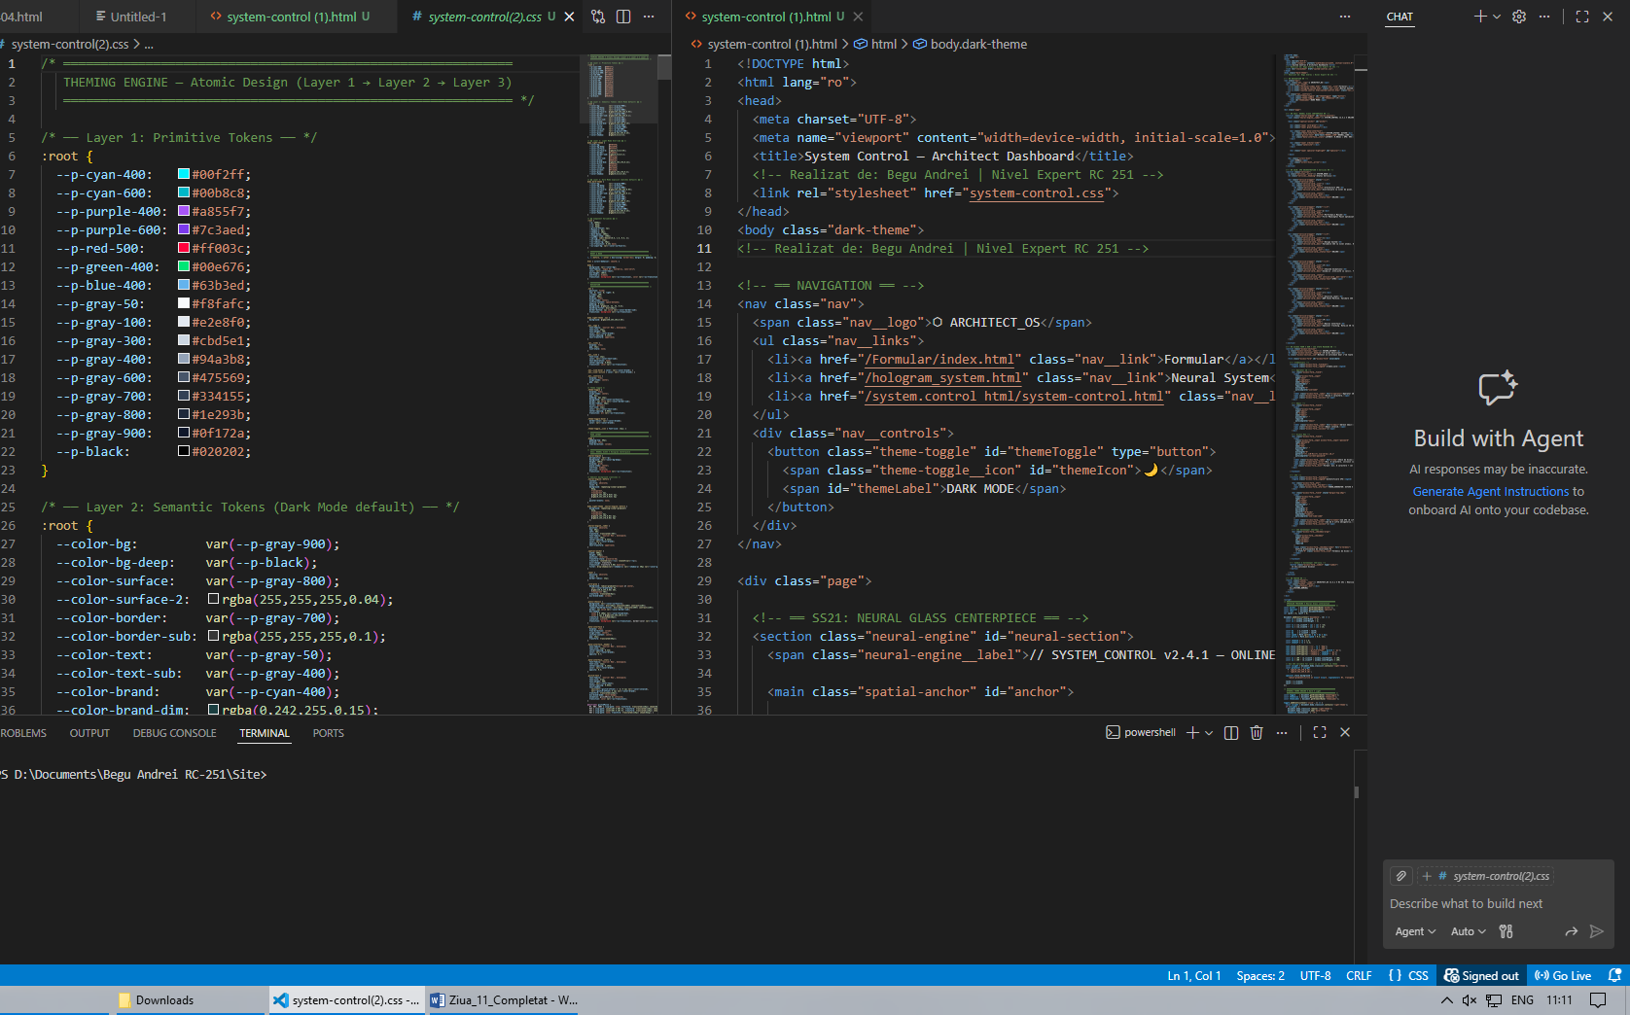
Comentariu obligatoriu de adaugat deasupra iframe-urilor:
<!-- Interface Hardening: Sandboxed Iframes & Outbound Isolation by: Begu Andrei | Data: 19.05.2026 -->

Checklist Calitate Perechea II
- Toate iframe-urile active din proiect (YouTube, Maps) folosesc un atribut sandbox strict.
- S-a evitat utilizarea permisiunilor nesigure precum allow-top-navigation sau allow-popups in iframe-urile multimedia.
- Toate link-urile externe deschise in tab nou au setat atributul rel="noopener noreferrer".
- YouTube utilizeaza domeniul securizat din punct de vedere al cookie-urilor (youtube-nocookie.com).

Ziua 11 | Perechea III: Optimizare, AST Refactoring si Securizarea Minificarii (11:30 - 13:00)
Focus: Prevenirea bug-urilor de parsare AST, Curatarea variabilelor CSS native si Minificare fara pierderi (Lossless Compression).

Validare & Generare Screenshot

Livrabil Obligatoriu: SS29_Manual_Minification_Begu Andrei.png
Screenshot-ul tau final trebuie sa arate:
- VS Code in Split View: In stanga: codul original necomprimat, cu atentie pe zonele complexe (@supports, calc()). In dreapta: codul minificat style.min.css, unde se poate observa pastrarea comentariului de tip banner /*! ... */ la inceputul fisierului.
- Bara de directoare (Explorer): Aratand clar fisierele /assets/css/style.css si /assets/css/style.min.css.
- Terminalul sau proprietatile fisierului: Dimensiunea in kilobytes a ambelor fisiere pentru a dovedi procentajul de compresie calculat in raport.

Checklist Calitate Perechea III
- Fisierul style.min.css a fost generat si nu contine erori de sintaxa in browser.
- Functiile calc() si-au pastrat spatiile regulamentare din jurul operatorilor + si -.
- Toate legaturile din HTML au fost modificate catre .min.css.
- Comentariul de tip banner /*! ... */ este prezent pe prima linie a fisierului minificat pentru a asigura atribuirea drepturilor de autor in productie.

Ziua 11 | Perechea IV: Telemetrie Persistenta si Managementul Starilor de Client (13:15 - 14:45)
Focus: Web Storage API (localStorage, sessionStorage), Serializare JSON, Management de Sesiune non-volatil si Protectie GDPR.

1. Obiectivul de Inalta Performanta: "The Zero-Database Session Monitor"
La nivel profesional, un site web trebuie sa isi recunoasca utilizatorii recurenti si sa isi adapteze comportamentul fara a apela in mod abuziv la baze de date costisitoare sau cookies nesecurizate care incalca confidentialitatea datelor.
Obiectivul acestei perechi este extinderea motorului de telemetrie creat in Ziua 10 prin integrarea mecanismelor HTML5 Web Storage. Vom stoca asincron si persistent numarul historic de vizite si ora de initiere a sesiunii curente, generand un profil complet de utilizare la nivel de client, 100% conform GDPR, protejat impotriva atacurilor de tip Cross-Site Scripting (XSS) prin tehnici de igienizare a datelor.

2. Arhitectura de Stocare la Nivel de Client (Deep Dive Tehnologic)
Pentru a proiecta un sistem de persistenta stabil, un inginer software trebuie sa stapaneasca distinctia fundamentala dintre cele doua motoare de stocare locala:

A. localStorage vs sessionStorage (Diferente de Ciclu de Viata)
- window.localStorage: Durabilitate: Persistenta fara termen limita. Datele supravietuiesc inchiderii tab-ului, a browserului si chiar repornirii sistemului de operare. Domeniu de aplicare: Partajata intre toate tab-urile si ferestrele care ruleaza pe aceeasi Origine (Protocol + Domeniu + Port). Utilizare in Telemetrie: Monitorizarea numarului total de accesari unice pe parcursul mai multor zile.
- window.sessionStorage: Durabilitate: Volatila. Datele sunt distruse automat in momentul in care tab-ul sau fereastra respectiva este inchisa. Domeniu de aplicare: Izolata strict la nivel de tab individual. Doua tab-uri cu acelasi site deschis au contexte sessionStorage complet diferite. Utilizare in Telemetrie: Determinarea orei de start a sesiunii curente si calcularea timpului petrecut pe pagina in cadrul vizitei active (Time on Page).

B. Securizarea Datelor in Web Storage
Web Storage nu ofera securitate nativa; orice script care ruleaza pe pagina are acces complet la aceste date (XSS vulnerability). De aceea:
- Fara Date Sensibile (No PII): Nu stocam niciodata parole, token-uri de acces in clar sau date personale in Storage.
- Type-Casting si Serializare: Web Storage salveaza exclusiv siruri de caractere (strings). Pentru structuri complexe de date, trebuie sa utilizam serializarea si deserializarea asincrona prin JSON.stringify() si JSON.parse().

3. Implementare de Complexitate Maxima (VS Code)
Vom integra mecanismele de stocare direct in fisierul nostru de telemetrie existent, /assets/js/telemetry.js.

A. Actualizarea Motorului de Telemetrie (telemetry.js)
Inlocuiti sau completati scriptul din Ziua 10 cu aceasta versiune avansata de management al starii:
/**
* UI Telemetry & State Persistence Engine
* Autor: Begu Andrei | Expert RC 251
* Data: 19.05.2026 | Web Storage Integration (GDPR Compliant)
* State Preservation Engineering: Web Storage Persistence validated by: Begu Andrei | 19.05.2026
*/
(function() {
'use strict';
// 1. GESTIUNEA STORAGE-ULUI PERSISTENT (localStorage) - Numarul de vizite
let visitCount = localStorage.getItem('utm_telemetry_visits');
if (visitCount === null) {
visitCount = 1;
} else {
visitCount = parseInt(visitCount, 10) + 1;
}
localStorage.setItem('utm_telemetry_visits', visitCount);

// 2. GESTIUNEA STORAGE-ULUI VOLATIL (sessionStorage) - Ora exacta a startului sesiunii
let sessionStartTime = sessionStorage.getItem('utm_session_start_time');
if (sessionStartTime === null) {
const now = new Date();
sessionStartTime = now.toTimeString().split(' ')[0];
sessionStorage.setItem('utm_session_start_time', sessionStartTime);
}

// 3. ACTUALIZAREA OBIECTULUI GLOBAL DE TELEMETRIE
const telemetryPayload = {
appId: typeof __app_id !== 'undefined' ? __app_id : 'RC251-UTM-PORTFOLIO',
timestamp: new Date().toISOString(),
userProfile: {
historicalVisits: visitCount,
sessionStartedAt: sessionStartTime,
isNewUser: visitCount === 1
},
environment: {
screenResolution: `${window.screen.width}x${window.screen.height}`,
userAgent: navigator.userAgent,
language: navigator.language
}
};

// 4. AFISAREA FORMATEAZA IN CONSOLA BROWSERULUI
console.group('%c[TELEMETRIE PERSISTENTA ACTIVE]', 'color: #00f2ff; font-weight: bold;');
console.log(`%cUtilizatorul se afla la vizita: %c${visitCount}`, 'color: #fff;', 'color: #00ff66; font-weight: bold;');
console.log(`%cSesiunea curenta a inceput la ora: %c${sessionStartTime}`, 'color: #fff;', 'color: #ffcc00; font-weight: bold;');
console.log('Payload complet trimis la Beacon:', telemetryPayload);
console.groupEnd();

// 5. EXPEDIERE SECURE BEACON
if (navigator.sendBeacon) {
navigator.sendBeacon('https://analytics.rc251.utm.md/api/telemetry', JSON.stringify(telemetryPayload));
}
})();

Livrabil Obligatoriu: SS30_WebStorage_Telemetry_Begu Andrei.png
Screenshot-ul trimis pentru validare la coordonatorul Veronica Loghinova trebuie sa demonstreze persistenta starilor la reincarcarea paginii. Acesta trebuie sa cuprinda:
- Fereastra browserului cu site-ul vostru live.
- Developer Tools deschis in tabul Console: Trebuie sa fie vizibile cel putin trei mesaje consecutive de refresh. Mesajul de la vizita curenta trebuie sa indice o valoare mai mare de 1 (ex. Utilizatorul se afla la vizita: 3), dovedind functionalitatea persistenta a localStorage.
- Developer Tools deschis in tabul Application (sau Storage): In meniul din stanga, selectati Local Storage -> adresa site-ului vostru. In tabelul din dreapta trebuie sa se vada clar cheia utm_telemetry_visits si valoarea sa curenta, in timp real.
- 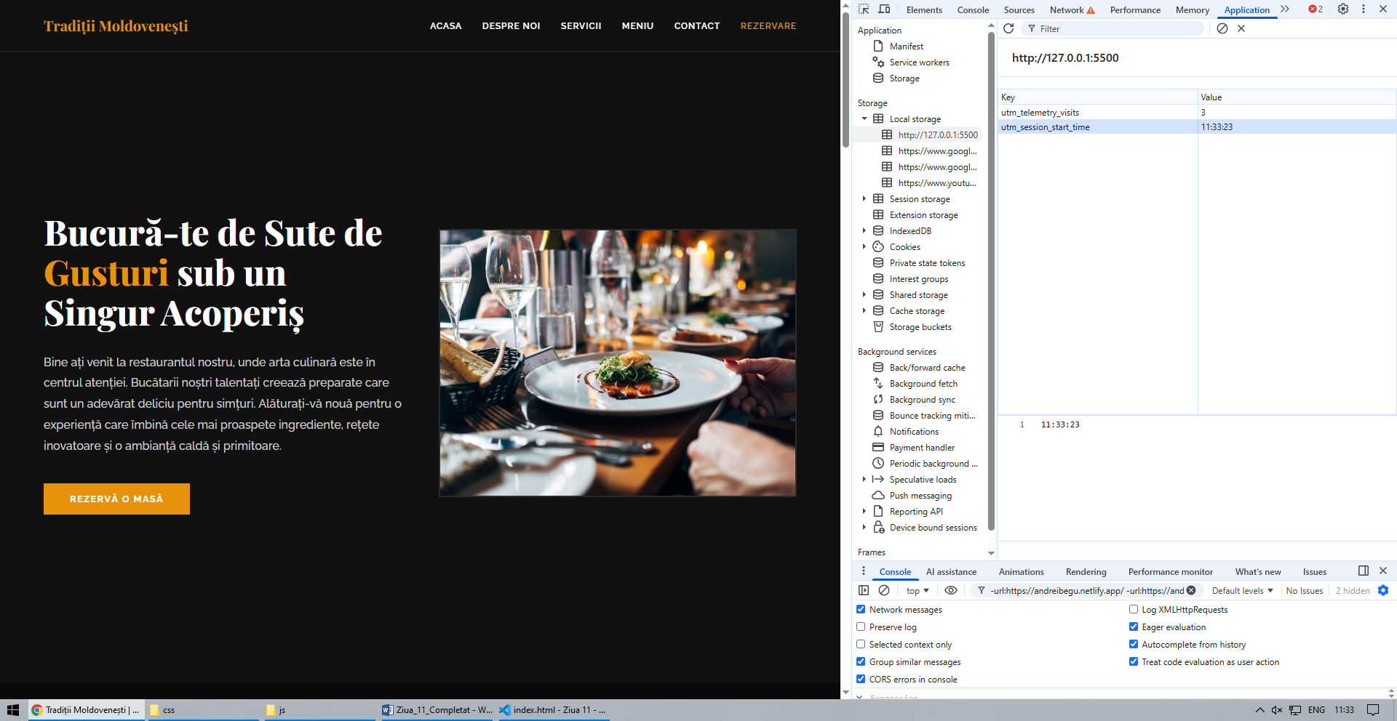
Comentariu tehnic obligatoriu in corpul fisierului telemetry.js:
// State Preservation Engineering: Web Storage Persistence validated by Begu Andrei | 19.05.2026

Checklist Calitate Perechea IV
- Scriptul telemetry.js a fost actualizat in VS Code si ruleaza impecabil fara erori de parsare.
- localStorage retine in mod persistent numarul de accesari la inchiderea completa si redeschiderea tab-ului.
- sessionStorage retine ora corecta a startului sesiunii si se reseteaza exclusiv la inchiderea tab-ului.
- S-a adaugat o structura de tip try-catch pentru a preveni colapsarea scriptului in cazul alterarii manuale a storage-ului.

